Zofia Kapcińska 160227
Sprawozdanie: Implementacja algorytmu Diffiego-Hellmana uzgadniania klucza sesyjnego
- Screenshot.

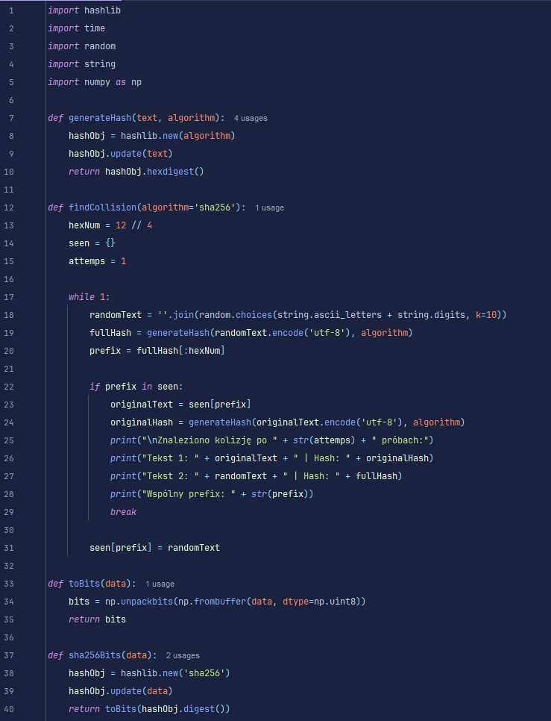
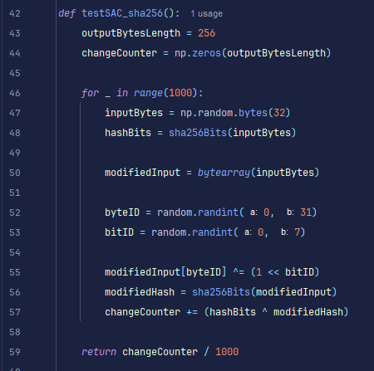
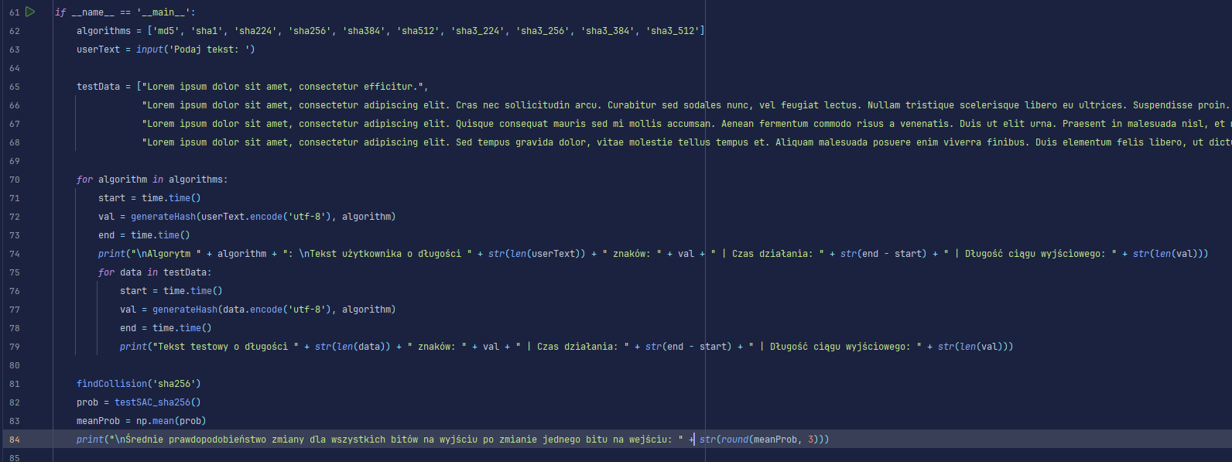
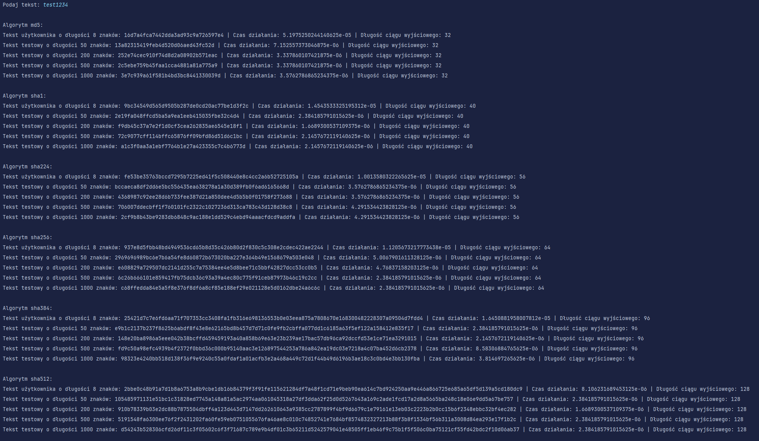
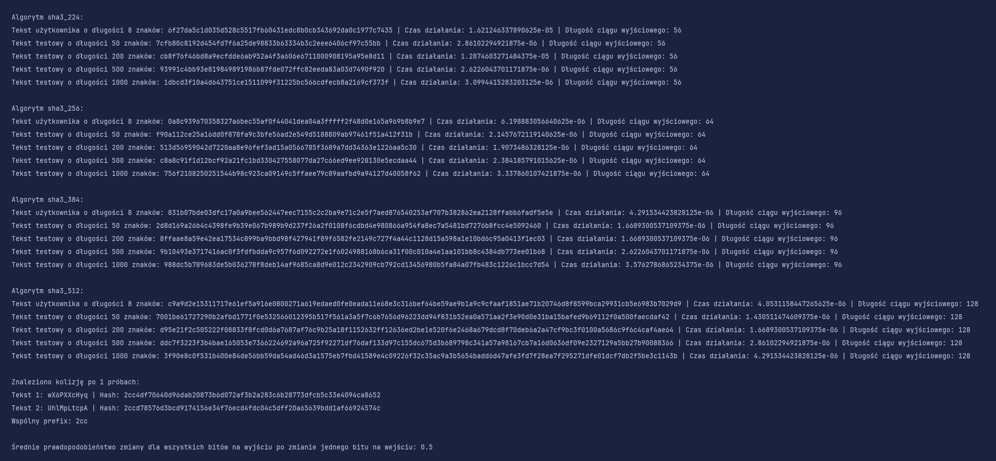

- Omówienie sposobu implementacji.
Aplikacja została zaimplementowana w języku Python z użyciem bibliotek:
- hashlib, zawierającej natywny dostęp do algorytmów kryptograficznych
- time, pozwalającej na zmierzenie czasu działania algorytmów
- random, pozwalającej na wygenerowanie danych do testów oraz wybranie losowych indeksów
- string
- numpy
Do generowania skrótów użyłam funkcji hashlib.new(), która pozwala na dynamiczny wybór algorytmów.
W badaniu kolizji wykorzystałam słownik, w którym zapisywane są 12-bitowe prefiksy oraz oraz odpowiadający im losowo wygenerowany tekst. Sprawdzam, czy prefiksy występują wielokrotnie, co oznacza kolizję.
Do zbadania własności SAC generowane jest 256 bitów oraz funkcja skrótu. Następnie zmieniany jest jeden losowy bit w oryginalnym ciągu (XOR) i ponownie generowany jest skrót. Badana jest zmiana bitów między skrótami z użyciem XOR-a oraz obliczone zostaje prawdopodobieństwo zmiany.

- Określenie roli soli w tworzeniu skrótów.
Sól to losowy ciąg danych dodawany do hasła przed procesem hashowania. Zapewnia to unikalną zmianę wyniku, dzięki czemu nawet identyczne hasła mają różne skróty. Zwiększa to bezpieczeństwo i zapobiega łamaniu haseł.

- Na podstawie powszechnie dostępnych źródeł odpowiedz na pytanie – czy funkcję MD5 można uznać za bezpieczną? Czy dotychczas zostały znalezione dla niej jakiekolwiek kolizje?
Funkcja MD5 nie może być uznana za bezpieczną. Jest mało odporna na ataki oraz podatna na kolizje, które zostały znalezione także w moich testach.

- Zestawienie wyników wraz ze stosownymi wnioskami.
- Porównanie algorytmów

Algorytm | Długość na wyjściu (w bitach) | Czas działania (50 znaków) | Czas działania (200 znaków) | Czas działania (500 znaków) | Czas działania (1000 znaków)
MD5 | 128 | 7.39 * 10^(-6) | 3.1 * 10^(-6) | 3.1 * 10^(-6) | 3.58 * 10^(-6)
SHA-1 | 160 | 2.62 * 10^(-6) | 1.67 * 10^(-6) | 1.91 * 10^(-6) | 2.15 * 10^(-6)
SHA-2 (224) | 224 | 2.62 * 10^(-6) | 3.1 * 10^(-6) | 2.62 * 10^(-6) | 3.34 * 10^(-6)
SHA-2 (256) | 256 | 2.62 * 10^(-6) | 2.15 * 10^(-6) | 1.91 * 10^(-6) | 2.38 * 10^(-6)
SHA-2 (384) | 384 | 2.15 * 10^(-6) | 2.38 * 10^(-6) | 8.82 * 10^(-6) | 3.57 * 10^(-6)
SHA-2 (512) | 512 | 2.86 * 10^(-6) | 1.67 * 10^(-6) | 2.15 * 10^(-6) | 2.62 * 10^(-6)
SHA-3 (224) | 224 | 2.86 * 10^(-6) | 2.62 * 10^(-6) | 3.34 * 10^(-6) | 4.05 * 10^(-6)
SHA-3 (256) | 256 | 2.62 * 10^(-6) | 2.62 * 10^(-6) | 3.34 * 10^(-6) | 4.77 * 10^(-6)
SHA-3 (384) | 384 | 2.38 * 10^(-6) | 2.62 * 10^(-6) | 3.34 * 10^(-6) | 4.77 * 10^(-6)
SHA-3 (512) | 512 | 1.91 * 10^(-6) | 2.38 * 10^(-6) | 3.81 * 10^(-6) | 5.72 * 10^(-6)

- Kolizje
Znaleziono kolizję po 1 próbach:
Tekst 1: 7G9tmmpGL8
Hash: 7be0e08890612812d111c2dda31947151ecb1e418042518a2c7feb478c5c0e7b

Tekst 2: LF8HZgKRhS
Hash: 7be4971570be5267513e421dec7cdaf619f29eaba7f3df0c1266df22559657dd

Wspólny prefix: 7be

- SAC
Średnie prawdopodobieństwo zmiany dla wszystkich bitów na wyjściu po zmianie jednego bitu na wejściu: 0.5

Wnioski:
Niezależnie od długości tekstu wejściowego (od 50 do 1000 znaków), dany algorytm zawsze generuje skrót o identycznej liczbie znaków. Czas obliczeń rośnie bardzo powoli wraz ze wzrostem objętości danych, ale nie we wszystkich algorytmach (np. dla SHA-2 224). Dla 50 znaków większość algorytmów potrzebowała więcej czasu. Algorytmy z rodziny SHA-3 oraz wersje o dłuższych skrótach wymagają zazwyczaj nieco więcej operacji, co jest widoczne przy przetwarzaniu większych bloków danych. Im dłuższy ciąg wyjściowy, tym trudniejsze jest znalezienie kolizji, co bezpośrednio przekłada się na wyższy poziom bezpieczeństwa kryptograficznego

